Bloedluis
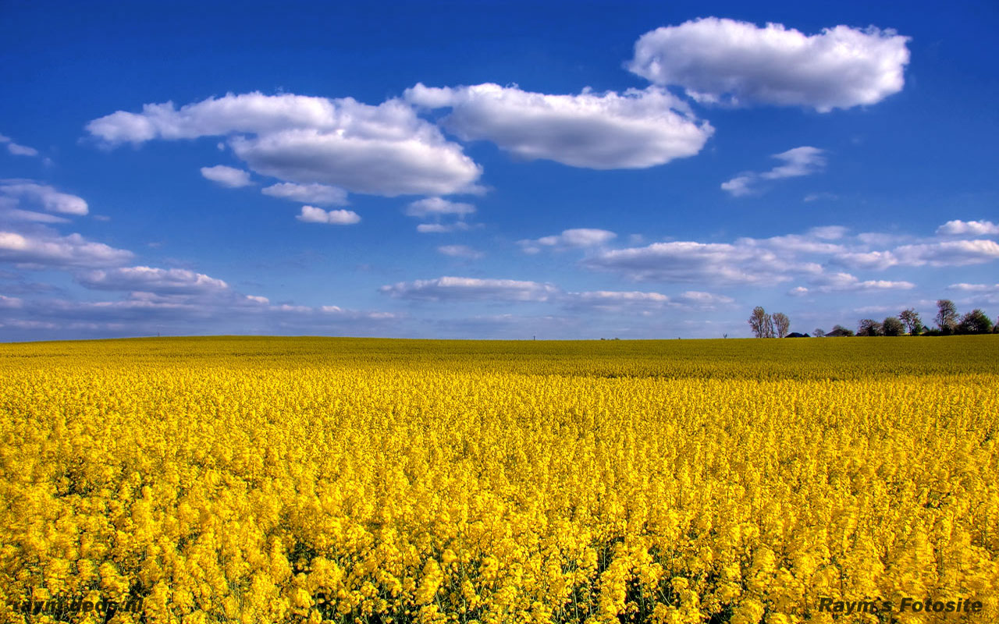

Gerald van der Vegt
Chantal de Jonge

Inhoudsopgave

Bladzijdennummer:
Inleiding blz.1

Hoofdstukken:
Bloedluizen blz.2
BCB blz.3
Onderzoek blz.4
Resultaten blz.5
Betrokken partijen blz.6

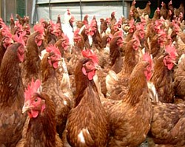

Inleiding

Wij zijn leerlingen van het AOC Terra MBO Meppel, wij hebben het project “bloedluis” uitgevoerd. Dit was een opdracht die binnen kwam bij onze stichting.

Stichting LIFE:
Stichting LIFE is een stichting die wordt onderhouden door leerlingen. De leerlingen voeren projecten uit van diverse mensen en doelgroepen. Onder de stichting LIFE zijn verschillende sub-stichtingen, waaronder Dier, Para en Bloem. Binnen iedere sub-stichting zijn verschillende functies die worden bewerkstelligd door de leerlingen bij deze functies kan je denken aan bijvoorbeeld financieel, directie, P&O, administratie, etc. het is eigenlijk een klein bedrijf. Ieder project en iedere functie worden ondersteund door coaches.

Bloedluizen

Wat zijn bloedluizen?
Bloedluis is eigenlijk geen luis maar een bloedmijt.
De wetenschappelijke naam van bloedluis is Dermanyssus Gallinae.

Hoe zien bloedluizen eruit?
Bloedluizen kun je met het blote oog zien.
Het zijn mijten die 8 poten hebben. Dit detail kun je niet met het blote oog zien.
Ze verschillen per kleur. Als de bloedluis zich heeft vol gezogen met bloed zijn ze rood/paars. Als ze leeg zijn hebben ze een grijsachtige kleur. Op plekken waar veel bloedluis voorkomt vind je veel stof. Dit komt omdat ze vervellen en dat geeft stof.
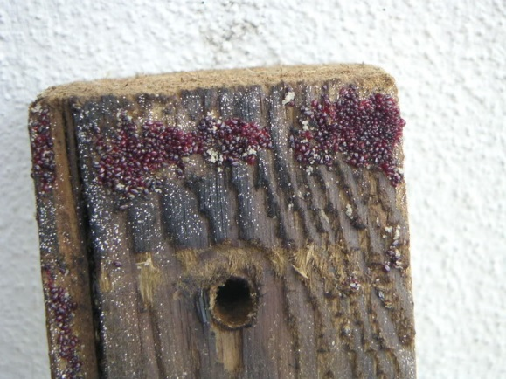
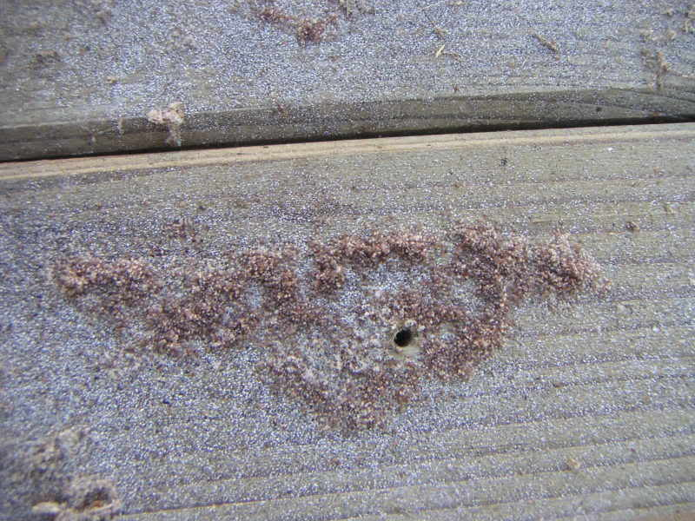

Zitten bloedluizen net als gewone luizen op je kip?
In tegenstelling tot de meeste luizen zit bloedluis niet op de kip. Ze leven heel dicht bij de kip. Ze zitten in kieren en naden, achter planken en schotten, onder stokken en legnesten. Kortom op donkere plekjes waar je ze niet snel kunt waarnemen.
‘s Avonds als het donker wordt komen de bloedluizen uit hun schuilplaats en klimmen via de poten van de kip omhoog om bloed te zuigen.

Kun je aan je kip merken dat er bloedluis in je hok aanwezig is?
Ja en nee. Om er achter te komen of je kip er last van heeft moet je ‘s nacht de stal in om het te bekijken. Dit kan simpel weg met een zaklamp. Als er een echte plaag is kunnen de kippen weigeren nog op de stokken te gaan zitten. De kip kan bloedarmoede ontwikkelen (omdat de luis van zijn bloed leeft) de kammen en lellen van de kip worden dan bleek. In het ergste geval kunnen de kippen sterk vermageren of zelfs dood gaan!

Zijn bloedluizen het hele jaar door actief?
Nee, over het algemeen in het voorjaar en de zomer. Als het in het najaar kouder wordt kruipen de bloedluizen weg om te overwinteren. Bloedluizen kunnen maanden zonder 'eten' overleven. Denk niet dat je dan van ze af bent, omdat er geen spoor meer van ze is te vinden, zodra het in het voorjaar weer warmen wordt, komen ze gewoon weer te voorschijn. Bij een tempratuur van 10 graden worden ze actief. In moderne stallen is het bijna altijd warmer dan 15 graden, dus kan de luis zich goed ontwikkelen.

BCB

Wat is BCB?

BCB is een middel op basis van koolzaadolie, ter behandeling van bloedluizen(vogelmijten) bij pluimvee. Het is ontwikkeld door Geert Lindenhols en Roelof Koekoek.

Wat is koolzaad?
Koolzaad (Brassica napus) is een eenjarige plant met gele bloemen die ook in Nederland wordt verbouwd. Koolzaad is een gewas dat vroeger veel werd geteeld in voornamelijk de provincie Groningen. Koolzaad is dus geen nieuw gewas, maar wel nieuw in deze regio.

Waar word het voor gebruikt?
Uit het zaad wordt koolzaadolie getrokken die vele toepassingen heeft. Van koolzaadolie kan ook biodiesel gemaakt worden. Daarnaast kan het ook in pure vorm of vermengd met dieselolie in (aangepaste) dieselmotoren gebruikt worden. De vezels die na persing overblijven zijn rijk aan onverzadigde vetzuren, eiwitten, vitaminen en mineralen en zijn gewild als krachtvoer voor het vee. In de maanden april en mei zijn de helgele velden van verre zichtbaar en trekken veel dagjesmensen.

Opbrengsten:
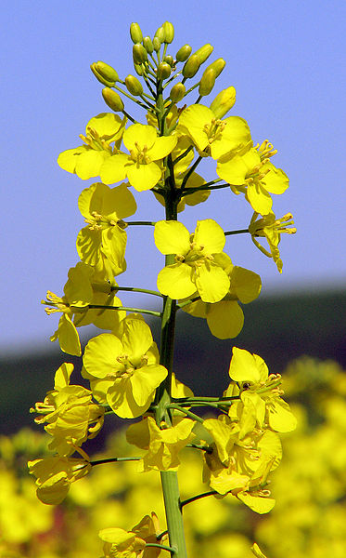
Opbrengst per hectare is:

Product: Opbrengst:

Koolzaad 4000kg
Brok 2800kg
Stro 4000kg
Olie 1500 liter
Onderzoek

Nulmeeting:
Om idee te krijgen wat de populatie van de bloedluis was in de stal hebben wij een nul-meeting gedaan aan de hand van de methode Jansen Animal Health, bij deze methode wordt er per afdeling 24 plaatsen aangeduid waardoor de score wordt bepaald. De bekeken zones waren 5 meter breed en 3 meter lang.

Voor de bepaling van de score worden volgende criteria gehanteerd:
• Score 0: geen mijten zichtbaar
• Score 1: mijten zichtbaar in spleten en holen
• Score 2: mijten zichtbaar op onbeschermde plaatsen
• Score 3: trossen (groepjes mijten groter dan 1 cm²) zichtbaar in spleten en holen
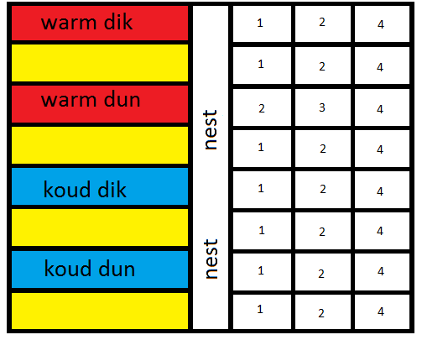
• Score 4: trossen (groepjes mijten groter dan 1 cm²) zichtbaar op onbeschermde plaatsen

Resultaat nulmeeting:
Pluimvee bedrijf koekoek.

Behandelplan:
Bij de behandeling hebben we er voor gekozen de stal op te delen in verschillende zones die wel en niet behandeld worden om een goed beeld te krijgen van het resultaat. Ook hebben we dit gedaan omdat de stal zowel met warm (60 graden) en koude BCB zal behandeld worden. Ook deze warme en koude BCB hebben we in de verschillende zones dik en dun aangebracht. We hebben het nergens zo dik aangebracht, dat het eraf liep.

Behandelplan:
Pluimveebedrijf Koekoek.

*Geel zijn de zones die niet behandeld zijn
Na het aanbrengen van de BCB, is het belangrijk dat er iedere 7 dagen na gekeken wordt. De 1e week na de behandeling kun je zien of de bloedluizen dood zijn gegaan. Na 10 dagen komen de eitjes uit van de bloedluizen daarom is de controle van de 2e week (14 dagen) extra belangrijk, hieruit krijg je resultaat of de bloedluiseitjes zijn uitgekomen en of de nimfen(jonge mijten) ook dood zijn en dus niet kunnen opgroeien.
Resultaten

BCB:
Na het behandelen van de stal hebben wij na de 1e week gekeken hoe het met de populatie was en hebben een nieuwe nulmeeting gedaan aan de hand van dezelfde methode. Hieruit bleek dat er op alle behandelde zones weinig tot geen levende bloedluizen te zien waren. Op de plek waar het dik en warm opgespoten was waren alle bloedluizen levenloos. Na de 2e week gingen wij kijken of we geen nimfen konden vinden. Dit was niet het geval.

Om er zeker van te zijn dat BCB een behandelmethode is hebben we alle zones nog een keer behandeld met BCB, dit keer hebben we ook de zones gedaan die de vorige keer niet behandeld waren. Na de 1e week van de behandeling hebben we alles gecontroleerd en konden geen levende bloedluizen constateren, ook deze keer was er na de 2e week na de behandeling geen levende nimfen.

Test transportband van de eieren:
Ook is het van belang dat de BCB geen bijwerkingen heeft op de transportband van de eieren wat vaak bij andere behandelingsmethode wel het geval is hierbij moet u denken aan “krimpen en uitdrogen van de band”. De transportband hebben wij in een bad gelegd met BCB, deze hebben wij een maand in dit bad laten liggen. Nadat de maand verlopen is hebben wij de transportband uit het bad met BCB verwijderd. Hieruit bleek dat de transportband niet vervormd was.

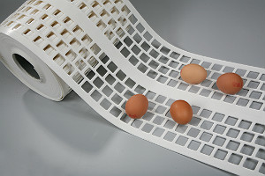

Conclusie:
Hier uit kunnen wij zeggen dat “BCB een goede behandelmethode is tegen bloedluis”. Het voordeel van deze behandelmethode is dat BCB een volledig natuurproduct is, en niet schadelijk voor mens en dier. Tevens heeft het geen negatieve effecten op de stal inventaris en de transportband van de eieren.

Betrokken partijen

Opdrachtgevers:
G. Lindenhols
Kleefegge 6a
7921 RB Zuidwolde

R. Koekoek
Kleefegge 19
7921 RB Zuidwolde

Uitvoering:

C. de jonge (student AOC terra mbo Meppel)
XXXXXXXXXXXXXXXXX
XXXXXXXXXXXXXXXXX

G. van der Vegt (student AOC terra mbo Meppel)
XXXXXXXXXXXXXXXXX
XXXXXXXXXXXXXXXXX

